органов местного самоуправления
Садовского сельсовета

№ 11/3 от 30.11.2018г

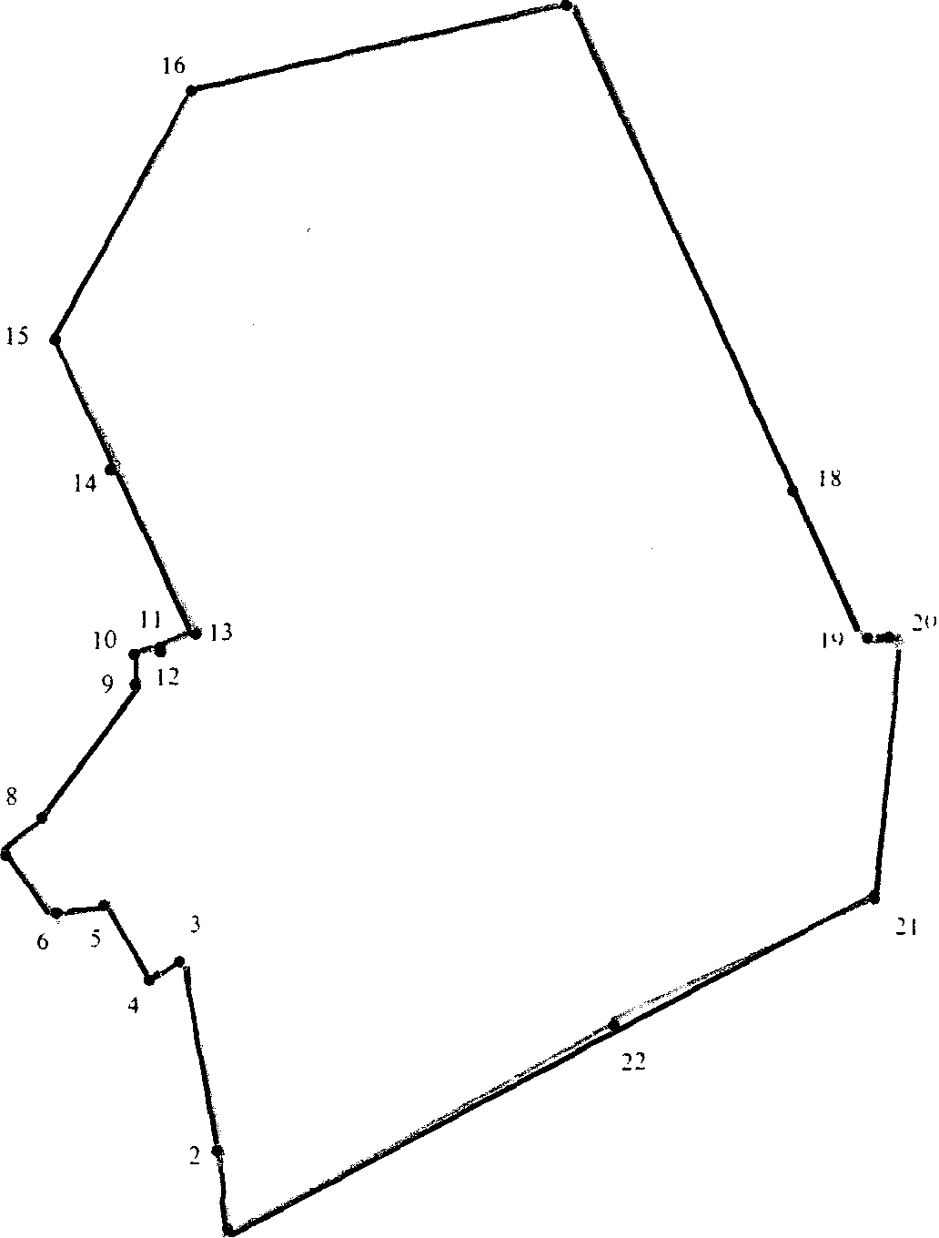

СОДЕРЖАНИЕ:

- Решение № 151 внеочередной пятьдесят первой сессии от 28.11.2018г. О внесении изменений в решение сороковой сессии Совета депутатов Садовского сельсовета Краснозерского района Новосибирской области от 22.12.2017г. «О бюджете Садовского сельсовета Краснозерского района Новосибирской области на 2018 год и плановый период 2019 и 2020 годов»

СОВЕТ ДЕПУТАТОВ
САДОВСКОГО СЕЛЬСОВЕТА
КРАСНОЗЕРСКОГО РАЙОНА
НОВОСИБИРСКОЙ ОБЛАСТИ
пятого созыва

Р Е Ш Е Н И Е
внеочередной пятьдесят первой сессии

от 28.11.2018 п. Садовый № 151

О внесении изменений в решение сороковой сессии
Совета депутатов Садовского сельсовета
Краснозерского района Новосибирской области
от 22.12.2017г «О бюджете Садовского сельсовета
Краснозерского района Новосибирской области
на 2018 год и плановый период 2019 и 2020 годов

Руководствуясь Бюджетным кодексом Российской Федерации, Федеральным законом от 06.10.2003г № 131-ФЗ «Об общих принципах организации местного самоуправления в Российской Федерации», Приказом МФ РФ от 01.07.2013г № 65н «Об утверждении Указаний о порядке применения бюджетной классификации Российской Федерации», Совет депутатов Садовского сельсовета Краснозерского района Новосибирской области РЕШИЛ:
Внести в Решение сороковой сессии Совета депутатов Садовского сельсовета Краснозерского района Новосибирской области от 22.12.2017 г «О бюджете Садовского сельсовета Краснозерского района Новосибирской области на 2018 год и плановый период 2019 и 2020 годов» следующие изменения: 1. Пункт 1.1. изложить в следующей редакции:

1. Утвердить основные характеристики бюджета Садовского сельсовета Краснозерского района Новосибирской области (далее - местный бюджет) на 2018 год:
1) прогнозируемый общий объем доходов местного бюджета в сумме 8303,2 рублей, в том числе объем безвозмездных поступлений в сумме 7129,0 тыс. рублей, из них объем межбюджетных трансфертов, получаемых из других бюджетов бюджетной системы Российской Федерации, в сумме 7129,0 тыс. рублей;
2) общий объем расходов местного бюджета в сумме 8386,8 тыс. рублей;

3) превышение расходов над доходами бюджета поселения на 2018 год составляет 83,6 тыс. рублей».
2. Утвердить основные характеристики местного бюджета на 2019 год и на 2020 год:
1) прогнозируемый общий объем доходов местного бюджета на 2019 год в сумме 3105,8
тыс. рублей, в том числе объем безвозмездных поступлений в сумме_2367,6,0 тыс. рублей, из них объем межбюджетных трансфертов, получаемых из других бюджетов бюджетной системы Российской Федерации, в сумме 2367,6 тыс. рублей, и на 2020 год в сумме 3254,5 тыс. рублей, в том числе объем безвозмездных поступлений в сумме 2362,7 тыс. рублей, из них объем межбюджетных трансфертов, получаемых из других бюджетов бюджетной системы Российской Федерации, в сумме 2439,9 тыс. рублей;
2) общий объем расходов местного бюджета на 2019 год в сумме 3105,8 тыс. рублей и на 2020год в сумме 3254,5 тыс. рублей.

3) превышение расходов над доходами бюджета поселения на 2018 год составляет 83620,59 рублей

3. Утвердить таблицу1 приложения 3 «Доходы бюджета Садовского сельсовета Краснозерского района Новосибирской области на 2018год» согласно прилагаемой редакции.
4. Утвердить таблицу 1 приложения 5 «Распределение бюджетных ассигнований на 2018 год по разделам, подразделам, целевым статьям и видам расходов» согласно прилагаемой редакции.
5.Утвердить таблицу 1 приложения 6 «Распределение бюджетных ассигнований по целевым статьям (муниципальным программам и непрограммным направлениям деятельности), группам и подгруппам видов расходов классификации расходов бюджетов на 2018 год согласно прилагаемой редакции.

6. Утвердить таблицу 1 приложения 7 «Ведомственная структура расходов бюджета Садовского сельсовета на 2018 год» согласно прилагаемой редакции.

7. Утвердить таблицу 1 приложения 10 «Источники финансирования дефицита бюджета садовского сельсовета Краснозерского района Новосибирской области на 2018 год» согласно прилагаемой редакции.

8. Установить верхний предел муниципального внутреннего долга Садовского сельсовета Краснозерского района Новосибирской области на 1 января 2019 года в сумме 35,1 тыс. рублей согласно таблице 1 приложения 12.

9. Настоящее решение вступает в силу со дня его подписания.
10. Решение опубликовать в периодическом печатном издании «Бюллетень органов местного самоуправления Садовского сельсовета Краснозерского района Новосибирской области».
11. Контроль за исполнением данного Решения возложить постоянную комиссию Совета депутатов Садовского сельсовета Краснозерского района Новосибирской области по вопросам экономики, бюджетной, налоговой и финансово-кредитной политики.

Глава Садовского сельсовета
Краснозерского района
Новосибирской области Н.Н. Пуртов

Председатель Совета депутатов
Садовского сельсовета
Краснозерского района
Новосибирской области Л.В. Ширкова

Соучредители:
администрация Садовского сельсовета

Совет депутатов Садовского сельсовета
Адрес редакционного Совета: 632922 НСО Краснозерский район,

п. Садовый, ул. Почтовая ,10

тел.8-383-57-73-134
Председатель редакционного
Совета: Н.Н. Пуртов, тел.73-202

Тираж 30 экз.

